Prihlásenie externého používateľa do IS ŠZP – dvojfaktorová autentifikácia

Používateľ sa prihlasuje do systému „Zberový portál“ IS ŠZP prostredníctvom odkazu.
Proces úvodnej aktivácie a prihlasovania je rovnaký ako pre používateľa s jednofaktorovou autentifikáciou s dodatočným overením certifikátu, ktoré nastane po overení hesla používateľa. Po úspešnom zadaní mena a hesla aplikácia ponúkne používateľovi na výber prihlásenie pomocou appletu alebo pomocou Web Startu:
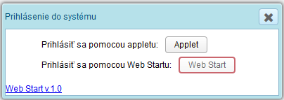

Po výbere voľby „Prihlásenie pomocou appletu“ aplikácia vyzve používateľa na výber certifikátu (privátny kľúč). Používateľ vyberie certifikát buď importovaný do Windows Crypto Storu alebo zo súboru v PKCS#12 formáte (súbor načíta cez tlačidlo „Otvoriť“) a potvrdí dokončenie prihlásenia s vybraným certifikátom „Dokončiť prihlásenie“:
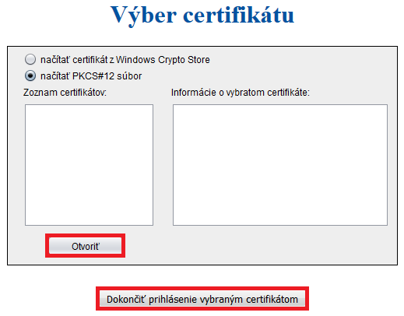
Obr. 1.2-10 Výber certifikátu cez applet ( ilustračná snímka )

Prihlásenie pomocou Web Startu:
Pre aktivovanie voľby „Web Start“ musí používateľ najprv stiahnuť a spustiť samotnú aplikáciu. Stiahnutie aplikácie „Web Start“ vykoná kliknutím na odkaz „Web Start v.1.0.“:
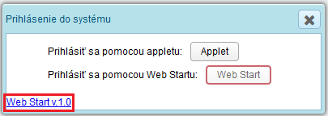
Obr. 1.2-11 Odkaz pre stiahnutie aplikácie „Web Start“

Následne sa ponúkne na stiahnutie súbor „webStart.jnlp“, ktorý používateľ otvorí. V závislosti od lokálneho nastavenia potvrdí a povolí bezpečnostné upozornenia (pre „Window firewall“, prípadne pre „accept the risk run application“). Tiež je potrebné zaradiť adresu prihlasovacej stránky do zoznamu povolených výnimiek v nastavení „Security“ v konfigurácii „Java Control Panel“:
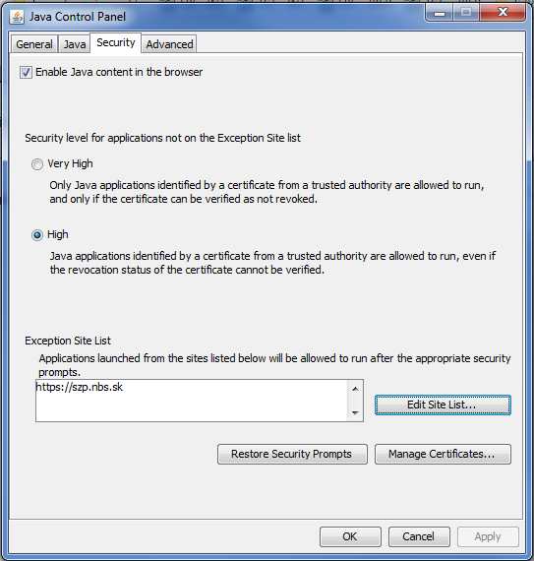
Obr. 1.2-12 Povolenie strávny v „Java Control Panel“
Po úspešnom spustení aplikácie „WebStart“ sa aktivuje tlačidlo „Web Start“ (orámovanie tlačdla sa zmení na zeleno), v okne pre výber prihlásenia:
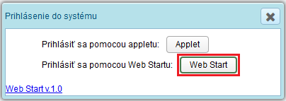
Obr. 1.2-13 Aktivované tlačidlo pre voľbu „Web Start“
Po výbere voľby „Prihlásenie pomocou Web Start“ aplikácia vyzve používateľa na výber certifikátu (privátny kľúč). Používateľ vyberie certifikát buď importovaný do Windows Crypto Storu alebo zo súboru v PKCS#12 formáte (súbor načíta cez tlačidlo „Vybrať certifikát“) a potvrdí dokončenie prihlásenia s vybraným certifikátom tlačidlom „Použiť certifikát“:
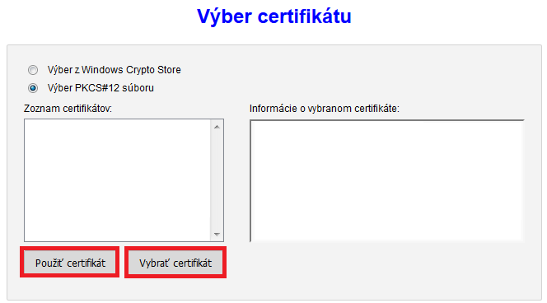
Obr. 1.2-14 Výber certifikátu cez Web Start ( ilustračná snímka )

